ЖИДКОКРИСТАЛЛИЧЕСКОЕ СОСТОЯНИЕ КОНЦЕНТРИРОВАННЫХ РАСТВОРОВ ЦИАНЭТИЛЦЕЛЛЮЛОЗЫ (ЦЭЦ) В ДИМЕТИЛФОРМАМИДЕ (ДМФА)

Жидкокристаллическое состояние растворов эфиров целлюлозы является в настоящее время предметом многочисленных исследований [1—5, 13]. Кроме общетеоретического эти исследования имеют и прикладное значение [6], поскольку в ряде случаев высокие механические свойства изделий из полимеров были получены благодаря легкой ориентируемости ЖК-растворов.
Настоящая работа посвящена исследованию структуры ЖК-растворов цианэтилцеллюлозы (ЦЭЦ) в ДМФА.
В работе использовали образцы ЦЭЦ высокой степени замещения (λ=270— 280), имеющие степень полимеризации ~300. Их синтезировали в лабораторных условиях согласно методике, описанной в работе [7], путем взаимодействия гидратцеллюлозы с акрилонитрилом в присутствии щелочного катализатора по схеме

Структуры растворов исследовали поляризационно-микроскопическим методом, методами рассеяния рентгеновых лучей и видимого света, а также методом поляризованной люминесценции. Переход в ЖК-состояние регистрировали на поляризационном микроскопе МБИ-6, оборудованном нагревательным столиком и фотоэлектрической приставкой. С этой целью растворы помещали в герметичные стеклянные кюветы толщиной 20 мкм. Скорость подъема температуры составляла 0,5 град/мин. За начало перехода жидкокристаллическое состояние — изотропный раствор при подъеме температуры принимали исчезновение пропускания света в скрещенных поляроидах, а при снижении температуры за начало обратного перехода — появление пропускания. Разница в определенных таким образом значениях температур составляла не более 1—2°. Картины дифракции поляризованного света регистрировали на микроскопе МИН-8.
Для определения параметра порядка в ориентированных сдвигом концентрированных растворах в них вводили люминофор, имеющий строение:

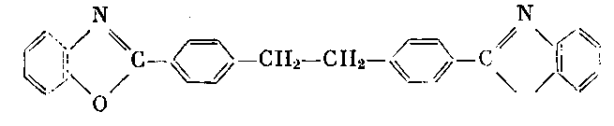

Содержание его от веса ЦЭЦ не превышало 0,02%. Компоненты поляризованной люминесценции регистрировали на приборе, описанном в [9]. Рентгеновские исследования проводили на аппаратах ВИП-2 и ДРОН-1 с фотографической регистрацией картины рассеяния, в камерах с плоской кассетой. Использовали γ-излучение, фильтрованное Ni (длина волны А= 1,54-10~10 м). Растворы помещали в плоскопараллельные кюветы толщиной 1,8 мм, окно кюветы заклеивали с обеих сторон слюдяными пластинами толщиной ~20 мкм.
Установленная зависимость начала перехода в ЖК-состояние от температуры приведена на рис. 1. Видно, что этот переход имеет место при сравнительно высокой (>30%) весовой доле полимера в растворе, что является характерным для производных целлюлозы [1—4] и может быть интерпретировано как следствие их пониженной жесткости по сравнению с полибензилглутаматом или полибензамидом, растворы которых обнаруживают ЖК-порядок при более низких концентрациях [5, 8].
Наблюдения с помощью поляризационного микроскопа показали, что при снижении температуры раствора на ~5° ниже температуры начала перехода в ЖК-состояние анизотропные области заполняют весь объем раствора (рис. 2,а). Данные дифракции поляризованного света свидетельствуют об образовании сферолитов со средним диаметром ~10 мкм (рис. 2, б).
ЖК-растворы ЦЭЦ оказались весьма чувствительными к воздействию сдвигового механического поля. На рис. 2, в приведена видимая в поляризационный микроскоп полосатая структура раствора после сдвиговой деформации. Ее проводили, помещая раствор на предметное стекло, многократным сдвигом покровного стекла в одном направлении. Если концентрация раствора была 38% и выше, возникающая полосатая структура сохранялась при комнатной температуре после испарения растворителя. Расстояние между соседними полосами составляло 3-10-5 м.
Для картины дифракции поляризованного света, снятой от этой структуры при поляризации, характерна (как и для совершенных сферолитов [10]) малая интенсивность рефлекса нулевого порядка, а также двукратное уменьшение числа видимых в поляризационный микроскоп полос при отклонении оси деформации от плоскости поляризации падающего света (рис. 3). Определение знака двойного лучепреломления ориентированных пленок ЦЭЦ, полученных сдвигом ЖК-раствора и последующим испарением растворителя показало, что направление оси преимущественной ориентации сегментов полимера совпадает с направлением сдвиговой деформации, т. е. молекулы ориентированы перпендикулярно видимым в микроскоп полосам. В этом и заключается характерное отличие исследованных растворов от обычных нематических холестериков.

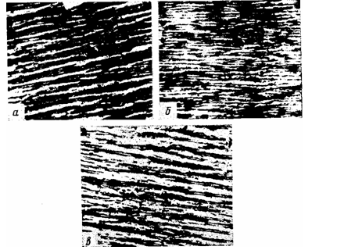
Рис. 3. Полосатая структура ориентированных растворов. Угол между плоскостью поляризации падающего света и направлением сдвига -10 (а)
Совокупность приведенных данных о полосатой структуре ЖК-растворов можно объяснить, допустив периодическое изменение азимутального угла наибольшей оси эллипсоида поляризуемости ЖК-доменов при неизменном угле между этой осью и направлением преимущественной ориентации (рис. 4). При наблюдениях в скрещенных поляроидах, если ось преимущественной ориентации директоров доменов совпадает с плоскостью поляризации одного из поляроидов, невидимыми оказываются слои Ь и d. При повороте образца вправо не пропускает свет слой а, тогда как слой с дает максимальное пропускание. При повороте образца влево темным виден слой с. Этим и объясняется двукратное уменьшение числа темных и светлых полос при поворотах образца. Следует отметить, что микроскопические наблюдения позволяют судить о структурной организации ЖК-доменов, но не о структуре самих доменов.

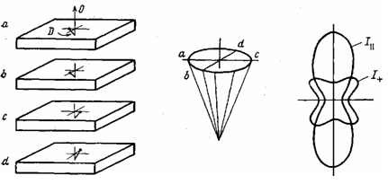
Рис. 4. Ориентация директора D доменов относительно направления преимущественной ориентации О в слоях а, в, с, d

Для определения параметра порядка в ориентированных текстурах ЦЭЦ использовали метод поляризованной люминесценции. Записанные изменения интенсивности люминесценции в скрещенных и параллельных поляроидах при вращении образца вокруг пучка УФ-излучения представлены на рис. 5. Обработка полученных данных по методике, изложенной в работе [И], дала значение фактора ориентации (параметра порядка) равное 0,4.
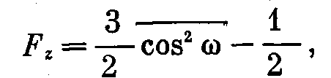

Здесь cos2 со — среднеквадратичный косинус угла отклонения оси люминофора (отождествляемой с углом отклонения оси сегмента макромолекулы; от направления макроориентации. Найденное значение параметра порядка значительно ниже, чем в ЖК-растворах стержневиднъа макромолекул. Однако оно близко к параметру ориентации (0,49), предсказываемому теорией образования ЖК-порядка в растворах полимеров с персистентным механизмом гибкости [12]. Небольшое различие предсказываемого и наблюдаемого параметра ориентации, по-видимому, связано с малой величиной градиента скорости сдвигового поля, а также с отмеченным выше отклонением направлений директора ЖК-доменов от направления макроориентации.
Результаты рентгеновских исследований растворов ЦЭЦ и полученных из них пленок иллюстрируют рис. 6 и 7. На рис. 6, а представлена рентгенограмма раствора ЦЭЦ в ДМФА при концентрации 38 вес.%. На рентгенограмме имеется внутреннее диффузное кольцо с максимумом при 20= =6°50' (20 — угол рассеяния) и внешнее гало с максимумом при 20~2О°. Между ними наблюдается очень слабое размытое кольцо при 20~11°4О.
Аналогичную картину дает 50%-ный раствор ЦЭЦ в ДМФА, при этом положение внутреннего кольца в изученном интервале концентраций слабо зависит от концентрации. При нагревании 50%-ного раствора до 350 К рентгенограмма практически не изменяется (рис. 6, б).
Для сравнения на рис. 6, в приведена рентгенограмма раствора ЦЭЦ в ДМФА при концентрации 28%. На ней видны два гало с максимумами при 26~11°10' и 19°50', соответствующие средним расстояниям между макромолекулами 4,5-10-'° и 7,9-10-10 м.
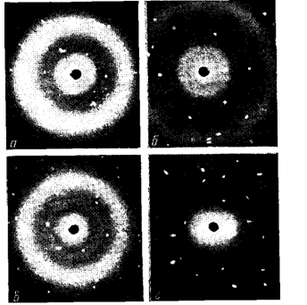
Рис 6 Рентгенограммы растворов ЦЭЦ в ДМФА при концентрации 38 (а), 50 (б), 28% (в); г - 38%-ный раствор при сдвиговой деформации; б, г - рентгенограммы сняты при большем расстоянии от образца до фотопленки

Сопоставление рентгенограмм рис. 6, а и в показывает, что при с= =28% отсутствует кольцо с 20=6°5О', а вместо него наблюдается диффузное рассеяние вблизи первичного луча. Вид рентгенограммы рис. 6, а можно объяснить образованием ЖК-структуры в растворах ЦЭЦ в ДМФА при с=38 и 50%. Однако по виду рентгенограмм нельзя однозначно утверждать, образуется холестерическая или нематическая структура. Из положения кольца и внешних гало можно рассчитать средние расстояния d между макромолекулами. Эти расстояния равны 12,9 10~10, 7,6-Ю-10 и 4,4 • 10~10 м. Они отражают ближний порядок, существующий в доменах в поперечном направлении по отношению к оси микромолекул ЦЭЦ.
Как уже отмечено, при сдвиговой деформации ЖК-растворов ЦЭЦ происходит ориентация доменов — они устанавливаются так, что оси макромолекул расположены преимущественно в направлении сдвига. На рентгенограмме такого ориентированного раствора вместо внутреннего кольца появляются диффузные дуги, расположенные на экваторе (рис. 6, г), внешнее диффузное гало практически не меняется. На рентгенограмме отсутствует мерддианальный рефлекс, связанный с периодом вдоль цепи или с периодом слоистой структуры. Отсюда можно сделать вывод о том, что ЖК-растворы ЦЭЦ в ДМФА после сдвиговой деформации образуют нематическую структуру. Вопрос о том, существовала ли эта структура в «неориентированном» растворе или она возникла при сдвиге в результате разрушения исходной холестерической структуры, требует дополнительных исследований.

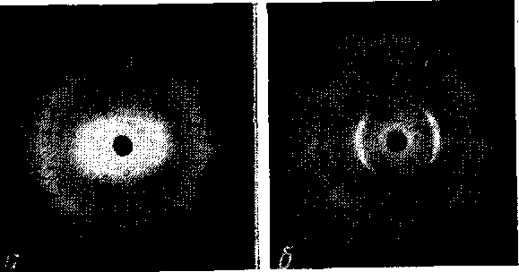
Рис. 7. Рентгенограммы пленок ЦЭЦ из 38%-ного раствора, подвергнутого сдвиговой деформации при комнатной температуре (а) и после прогревания образца а при 450 К в течение 2 ч (б)

Ориентация доменов сохраняется в пленках, полученных из деформированного раствора испарением растворителя при комнатной температуре. Рентгенограмма рис. 7, а представляет картину ориентированной мезофазы: на экваторе расположены размытые дугообразные рефлексы при 20= =9°20' и слабо текстурированное кольцо при 20=2О°ЗО'. Кроме того, на меридиане имеются еще два дуговых рефлекса при 26=24с40' и 35°16'. При съемке параллельно направлению сдвиговой деформации («в торец») на рентгенограмме наблюдаются размытые кольца с очень слабым сгущением интенсивности на экваторе. Отсюда следует, что сдвиговая деформация ЖК-раствора ЦЭЦ в ДМФА приводит к возникновению аксиальной с-текстуры, когда оси макромолекул ориентированы преимущественно в направлении сдвига. Прогревание этой пленки при 450 К в течение 2 ч вызывает ее частичную кристаллизацию — на рентгенограмме имеются весьма четкие дугообразные рефлексы (рис. 7, б).
Положение экваториальных рефлексов, отражающее боковую упаковку макромолекул, соответствует двумерной гексагональной решетке: их обратные межплоскостные расстояния 1/d относятся как 1 : УЗ: У4.
Таким образом, полужесткие макромолекулы ЦЭЦ в ДМФА образуют лиотропную кристаллическую систему, легко ориентируемую при сдвиговой деформации. Ориентированное состояние сохраняется после удаления растворителя.

Литература

- Wefbowyj R. S., Gray D. Molec. Cryst. Liquid Cryst., 1976, v. 34, p. 97.
- Werbobyj R. S., Gray D. G. Macromolecules, 1980, v. 13, p. 69.
- Chanzy H., Pegny A., Chaunis S., Monzie P. J. Polymer Sci. Polymer Phys. Ed.,
- 1980,v. 18, № 5, p. 1137.
- So-Lan Tseng, Valente A, Gray D. G. Macromolecules, 1981, v. 14, p. 715:
- Папков С.П., Куличихин В. Г. Жидкокристаллическое состояние полимеров. М.: Химия, 1977.
- Папков С. Я., Белоусов Ю. Я., Куличихин В. Г. Хим. волокна, 1983, № 3, с. 6.
- Куценко Л. И., Славецкая П. А., Кленкова Н. И. Журн. прикл. химии, 1975, № 2, с. 475.
- Волчек Б. 3., Пуркина А. В., Лебедев Г. А., Власов Г. П., Овсянникова Л. А. Высокомолек. соед. Б, 1980, т. 22, № 1, с. 25.
- Бресткин Ю. В., Резлер Р. Я., Эдилян Э. С. Приборы и техника эксперимента, 1981,№ 5, с. 239.
- Бресткин Ю. В., Гинзбург Б. М., Монева И. Т., Френкель С. Я. Физика твердого тела, 1968, т. 10, с. 3130. И. Brestkin Ju. V. Ediljan Е. S., Novoselova A. V., Frenkel S. la. Mann G. Faserforsh. und Textiltechn., 1977, B. 28, № 10, S. 519.
- Khokhlov А. Д., Semenov A. N. Physica A, 1981, v. 108, № 3, p. 546.
- Panar M.,Willcox О. B. Pat. 2705382 (BRD), 1977.

